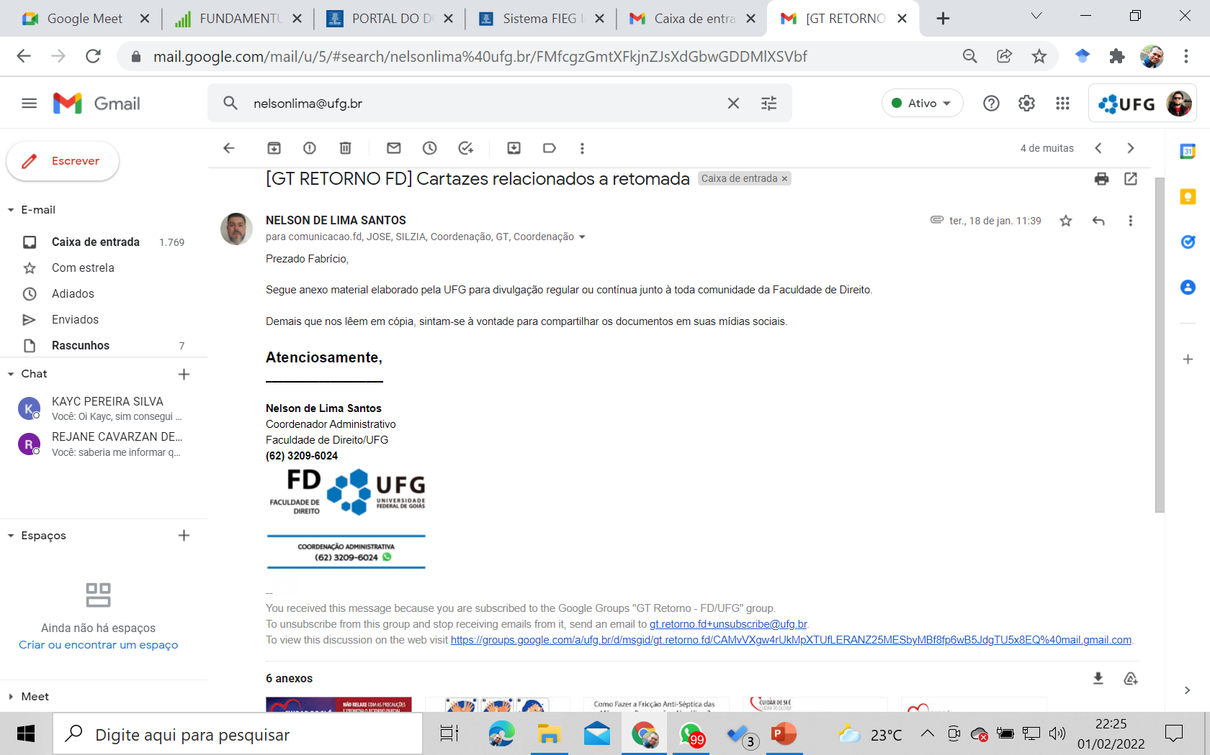

TERMO DE ACEITE DE ORIENTAÇÃO

Eu, Professor(a)______________________________________________________________, me comprometo a orientar o(a) discente ________________________________________, matrícula n. ________________, e-mail institucional ________________________________, na elaboração e defesa do Trabalho de Curso.

Goiânia, ___ de _____________________ de 20___.

_________________________________________
Assinatura do(a) Professor(a) Orientador(a)*

* Não é necessária assinatura do discente ou do coorientador.

